スタッドレスタイヤ購入仕様書
建設局西京土木みどり事務所
担当：事務係 太田
電話：075-392-9260
ＦＡＸ：075-392-3462
メール：nisikyoudoboku@city.kyoto.lg.jp

1 品 名 自動車タイヤ（スタッドレスタイヤ）
２ 規 格 ブリヂストン ブリザック
※ただし、納入期限から１年以内に製造され、適正に保管された未使用のものに限る。
３ サイズ・数量 W300 145/80R12 …4本（ダイハツハイゼットトラック）
及び対象車種 W989 195/85R15 …4本（三菱キャンター）
W989 195/75R15 …4本（日野デュトロ）
計12本
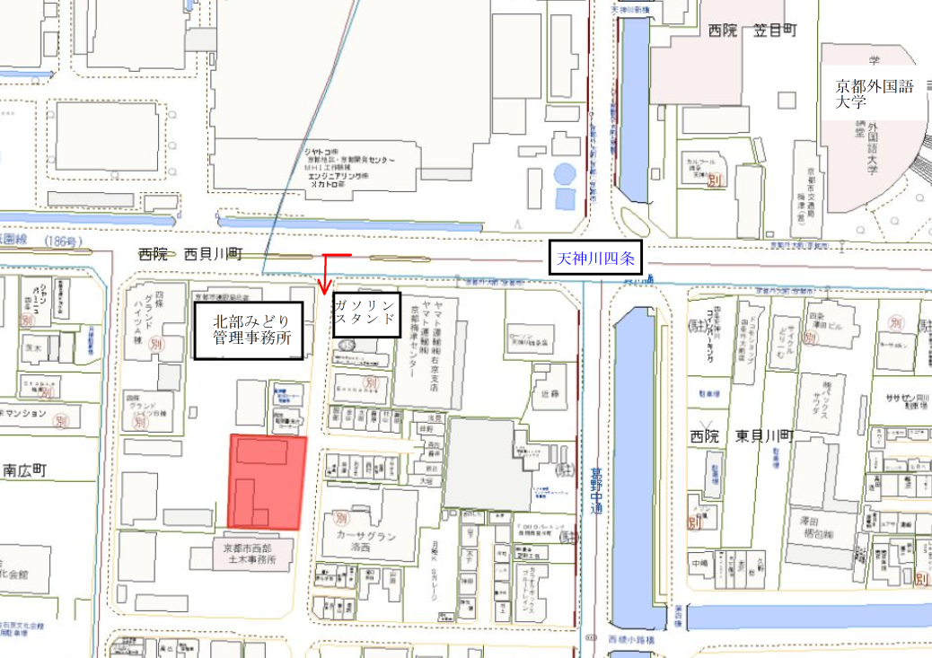
４ 納品場所 京都市西京区桂乾町９番地 西京土木みどり事務所
納品場所
５ 納品期限 令和８年１１月６日（金）
６ そ の 他
既存のスタッドレスタイヤをホイールから外し、新規スタッドレスタイヤをホイール装着し、バランス調整を行うこと。
旧タイヤは、受注者が引き取り、適正に処分すること。処分に係る費用は受注者が負担すること。
現在車両に装着しているノーマルタイヤとの交換作業は含まない。
納品は、西京土木みどり事務所担当職員が立ち会うため、担当職員と納品日時の調整を行うこと。
７ 見積書について
見積書の宛先は「京都市長」とし、見積書には見積年月日（Fax・メール送信日、）担当者氏名（ﾌﾙﾈｰﾑ）及び連絡先・Fax番号等を明記してください。
見積金額の「税抜」・「税込」を明記してください。
見積書は、提出締切日までにFax又はメールにてご提出ください。
８ その他
見積書を提出していただけるのは、京都市競争入札参加有資格者に限ります。
契約決定業者様にのみ、締切日以降にご連絡させていただきますので、予めご了承ください。
ご不明な点がございましたら、上記担当までお問い合わせください。

